2017年7月全国气候影响评价

概 述

2017年7月主要气候特点：全国平均气温为23.2℃，较常年同期（21.9℃）偏高1.3℃，为1961年以来历史同期最高。全国平均降水量112.5毫米，较常年同期（120.6毫米）偏少6.7%。月内，我国强降水过程频繁，湖南、吉林、陕西等地遭受严重暴雨洪涝灾害；台风活跃，生成、登陆个数多，时间和登陆地点集中；高温日数为1961年以来历史同期最多；内蒙古东部等地气象干旱持续，江淮江汉伏旱发展；强对流天气影响范围广，局部地区受灾较重，并有人员伤亡。
一、基本气候概况与特点
1. 全国平均气温为1961年以来历史同期最高
7月，全国平均气温23.2℃，较常年同期（21.9℃）偏高1.3℃，为1961年以来历史同期最高（图1）；甘肃、陕西、山西、江苏、上海平均气温均为1961年以来历史同期最高。全国大部地区气温偏高或接近常年同期，其中内蒙古中东部、新疆东部、甘肃南部、陕西南部、宁夏南部、江苏、安徽中部、浙江东北部、重庆西部、四川东南部等地偏高2～4℃（图2）。
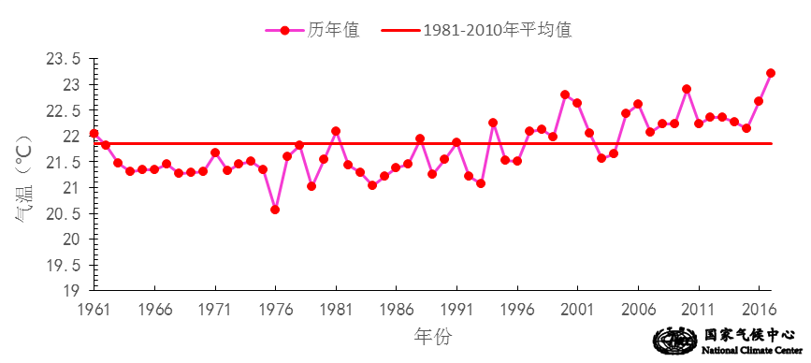图1 7月全国平均气温历年变化（1961－2017年）
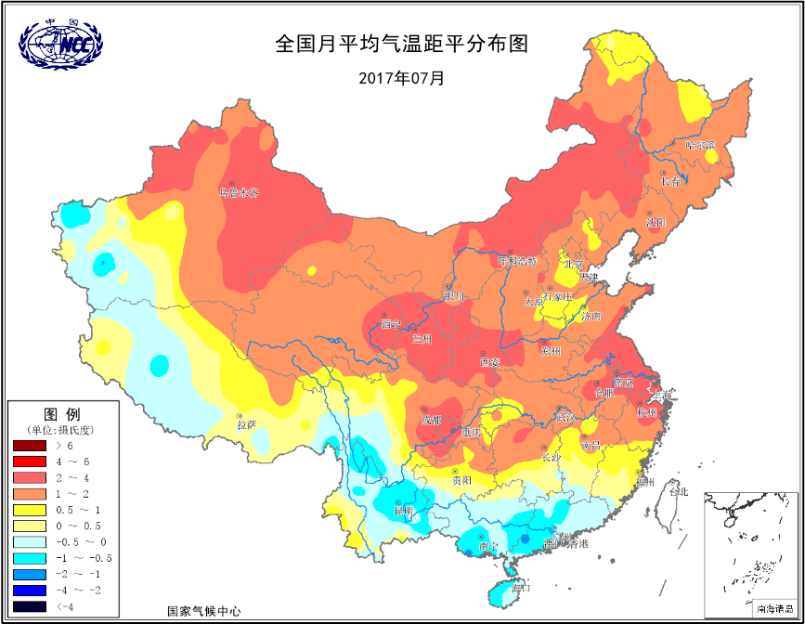
图2 2017年7月全国平均气温距平分布
2．全国平均降水量较常年同期偏少
7月，全国平均降水量为112.5毫米，较常年同期（120.6毫米）偏少6.7%（图3）。空间分布，西北地区大部、东北西部及内蒙古大部、浙江大部、江西东北部、湖北中部、湖南北部、重庆南部、贵州北部等地等地降水量不足100毫米，其中西北中西部及内蒙古中西部、黑龙江西南部、吉林西部、甘肃西南部、湖南北部、贵州北部等地有仅10～50毫米；全国其余大部地区降水普遍有100～200毫米，其中华南中西部、黄淮东部及云南大部、吉林东部、湖北西南部、重庆北部等地降水量为200～400毫米（图4左）。与常年同期相比，北方多雨区出现在吉林东部、山东南部和东部、山西大部、陕西北部、甘肃中西部、内蒙古西部、青海北部、新疆西南部，南方多雨区出现在华南中部和南部、云南、西藏中西部等地，一般较常年同期偏多2成至1倍，局部地区偏多1倍以上；其余大部地区接近常年同期或偏少，其中黑龙江西南部、吉林西部、内蒙古东北部、江苏西南部、安徽东南部、湖北东南部、浙江西部和北部、湖南北部、贵州北部、新疆北部等地降水偏少5～8成（图4右）。
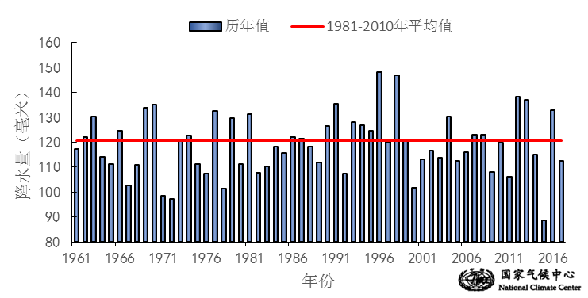
图3 7月全国平均降水量历年变化（1961－2017年）
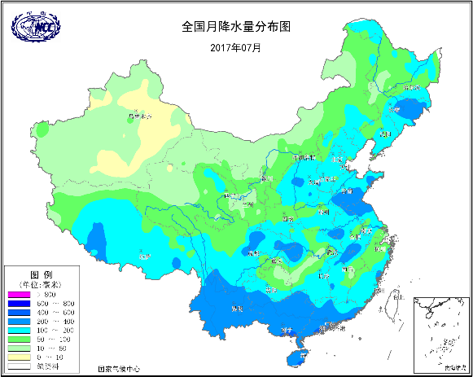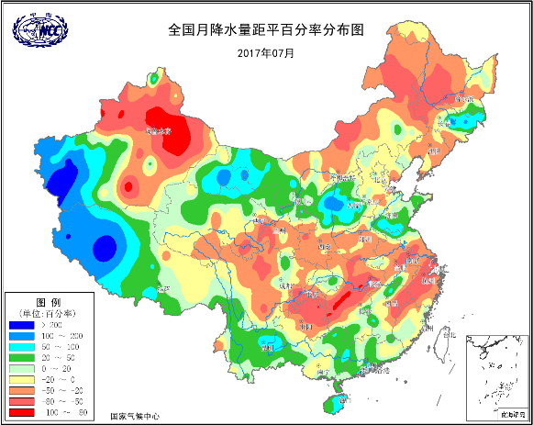
图4 2017年7月全国降水量分布图（左）及降水量距平百分率分布图（右）
3. 全国大部地区日照时数接近常年同期
7月，西南大部、华南中西部、华北东部、黄淮东部及辽宁南部吉林东部等地日照时数不足200小时，其中云南中南部有50～100小时；全国其余大部地区普遍有200～300小时，新疆北部超过300小时（图5）。与常年同期相比，华北东部、华南南部及山东北部、新疆南部、西藏中西部、云南东部等地日照时数偏少30～60小时，其中西藏西部偏少60～90小时；东北中北部大部、西北地区东部、西南地区东部、黄淮西部、江汉、江淮、江南东部及内蒙古东部、福建东北部等地日照时数偏多30～60小时，四川东部、陕西西南部、湖南西北部等地偏多60小时以上；全国其余大部接近常年同期（图6）。
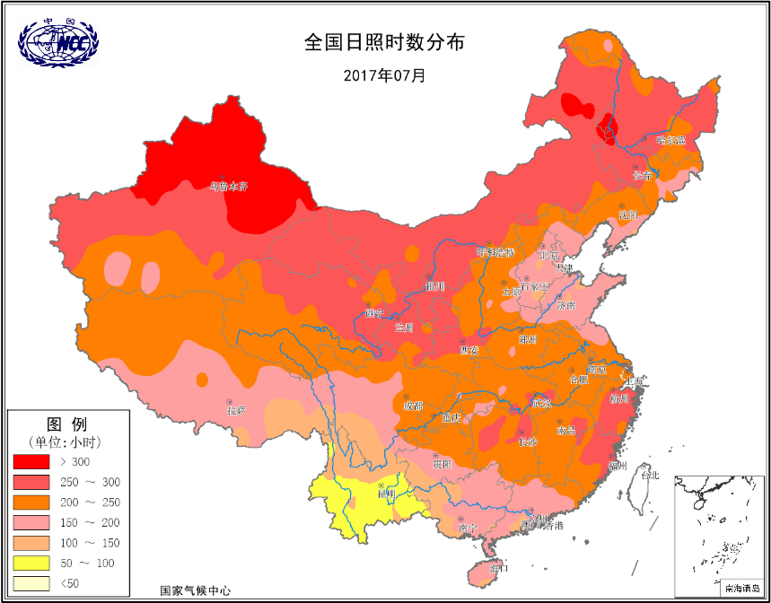
图5 2017年7月全国日照时数分布（小时）
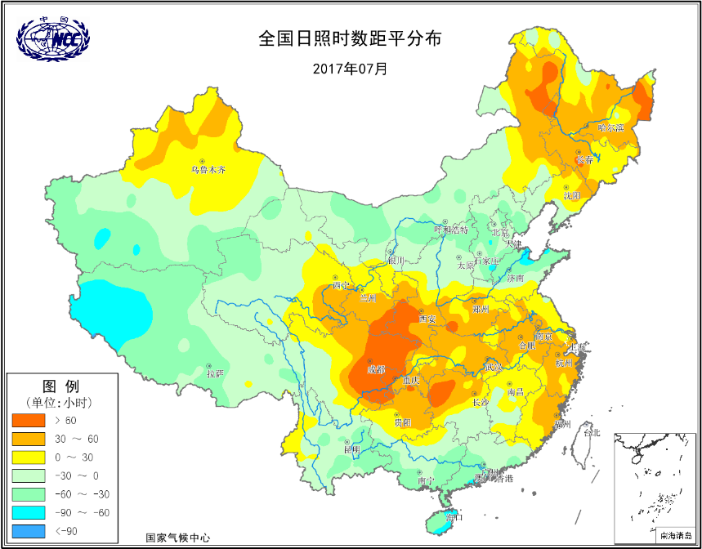
图6 2017年7月全国日照时数距平分布（小时）
二、极端气候事件监测及灾害影响评估
1．月极端事件监测
7月，全国共有1052站次出现暴雨，52站超过月极大值，广西昭平（277.9毫米）、四川高坪（219.3毫米）等15站日降水量突破历史极值。
7月，全国共有1884站出现35℃以上高温天气，554站日最高气温达到极端事件监测标准，其中新疆吐鲁番（49℃）、托克逊（48.8℃）、陕西旬阳（44.7℃）等127站突破历史极值。

2．强降水过程频繁，湖南、吉林、陕西等地遭受严重暴雨洪涝灾害

7月，我国主雨带由南向北移动，区域性强降水过程频繁，共出现10次。其中6月29日－7月2日、7月13－17日、7月19－21日、7月25－28日等过程造成部分地区出现严重暴雨洪涝灾害。

6月29日至7月2日，我国南方出现一次大范围强降水过程，贵州东南部、广西东部、湖南大部、江西北部、安徽南部等地累计降水量有100～300毫米，广西永福、湖南长沙、平江等地超过300毫米。强降水导致湘江、资水、沅水、洞庭湖等地出现严重汛情，部分地区出现城区内涝、道路中断、农田被淹、山体滑坡等灾害，湖南、广西、江西、湖北、贵州等6省（区、市）1243.5万人受灾，死亡56人，直接经济损失333.4亿元，其中湖南、广西损失重。

7月13－17日，东北大部、华北中南部、黄淮、江淮北部、江汉、西南东部一带出现明显降水过程，吉林中部、山东南部、江苏北部局部超过100毫米，其中吉林省中部13－14日出现历史罕见特大暴雨，短时雨量强、累计雨量大、局地性突出，全省共5站出现特大暴雨、80站出现大暴雨，170站出现暴雨，永吉官厅乡1小时雨量107.1毫米，打破吉林省1951年以来小时雨量记录历史极值（102.9毫米）；6站累计降雨量在244.7毫米以上，打破该省24小时雨量历史极值（234.6毫米）。7月19—21日，东北地区中南部、内蒙古东南部等地出现暴雨，其中吉林中部和东北部降大暴雨，累计雨量有100～200毫米，局部超过300毫米。吉林永吉两次过程日最大降水量分别达296毫米、389毫米，两度破历史记录，由于降水强度大、落区重复、永吉两度被淹，共造成19人死亡，直接经济损失达142.7亿元。

7月25－28日，西北东部、华北大部、黄淮东部、西南大部等地出现强降水过程，其中陕西北部、山西中南部降雨量有50～200毫米，陕西吴堡、富县、子洲及山西柳林超过200毫米，降水对缓解山西、甘肃部分地区的旱情有利，但陕西北部此次特大暴雨过程累计雨量大、极端性强、范围广，有3站日降水量突破历史极值，4站3小时降水量突破历史极值，有14站（21站次）出现暴雨，榆林境内一水库发生溃坝，引发严重洪涝灾害，共造成陕西北部48万人受灾，12人死亡，直接经济损失达47.1亿元。

3．台风生成、登陆个数多，时间和登陆地点集中

7月，南海及西北太平洋台风活跃，共有8个台风生成，较常年同期（3.7个）明显偏多，生成个数与1994年、1967年、1971年并列为历史同期最多。生成时间集中，21日08时至22日17时，短短34小时内，共有4个台风生成。有3个台风登陆，较常年同期偏多1个，时间集中在下旬。受4号台风“塔拉斯”影响，海南部分地区遭受一定经济损失。 7号台风“洛克”于23日在香港东北部沿海登陆（中心附近最大风力8级，20米/秒）。9号台风“纳沙”于29日在台湾宜兰县东部沿海登陆（中心附近最大风力13级，40米/秒），并于30日在福建福清市沿海再次登陆（中心附近最大风力有12级，33米/秒）。10号台风“海棠”于30日在台湾屏东县沿海登陆（中心附近最大风力有9级，23米/秒），31日在福建福清市沿海登陆（中心附近最大风力有8级，18米/秒）。受“纳沙”、“海棠”及低压北上和西风槽的共同影响，7月29日至8月初，我国东部由南向北相继出现强降水过程，多地出现暴雨或大暴雨天气，局部特大暴雨，截止8月4日统计，共造成福建、江西、湖南、广东、河南、山东、河北、北京等省市81.7万人受灾，19.1万人紧急转移安置，农作物受灾55.8千公顷，直接经济损失7.6亿元。7月，台风总体造成的损失较小，对缓解南方地区持续高温天气、部分地区的旱情有利。

4．高温日数为1961年以来历史同期最多

7月，全国平均高温日数达5.8天，比常年同期多2.6天，为1961年以来历史同期最多（图7）；全国平均日最高气温达29.3℃，为1961年以来历史同期最高。

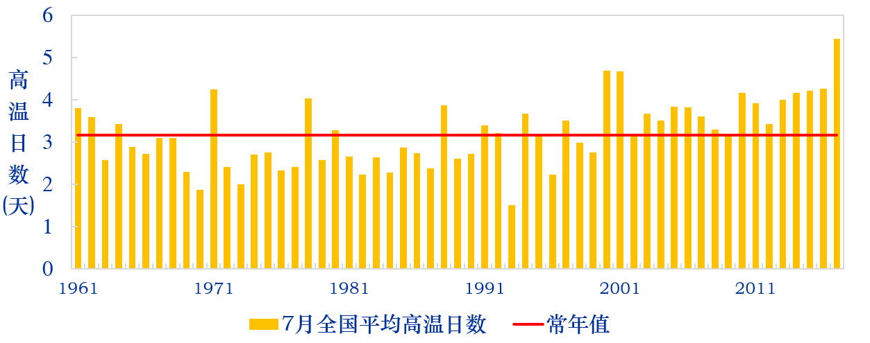
图7 1961-2017年全国7月平均高温日数历年变化

7－15日，北方出现阶段性大范围持续高温天气，华北大部、黄淮、西北地区东部和西部及内蒙古中西部和东南部等地极端日最高气温达35～38℃，河北南部、陕西中北部、宁夏北部、内蒙古西部、新疆大部等地达38～40℃，南疆、内蒙古西部等地超过40℃，局部超过42℃。新疆、甘肃、内蒙古、陕西、宁夏、山西等省区的53个站达到或超过历史极值。7月10日北方地区35℃和40 ℃以上高温影响面积最广，分别为215.7万、48.7万平方公里。

7月11日出梅后，随着雨带北移，南方地区以及黄淮等地相继出现大范围持续高温天气，月底，受台风影响高温范围明显缩小。高温强度强：秦岭淮河以南大部分地区以及黄淮等地极端日最高气温普遍超过35℃，江淮、江南、江汉、四川盆地东部、黄淮南部和西部以及陕南、山西西南部达38～40℃，浙江大部、江苏南部、安徽南部、重庆南部及陕西、湖北、湖南的局部等地高达40～42℃，其中陕西旬阳44.7℃、重庆江津42.5℃、浙江桐庐42.2℃、安徽霍山42℃（图8）。有59站日最高气温突破历史极值。7月21日上海徐家汇最高气温达到40.9℃，打破了徐家汇1873年以来（145年）历史纪录。持续时间长：最长连续高温日数江南中东部及福建北部、苏皖南部等地有10～15天，其中浙江大部、上海、江苏东南部达15～20天。陕西、重庆、浙江、湖北、湖南、安徽共有29站40℃及以上高温持续时间在5天以上，其中陕西兴平、临潼、户县、旬阳达8天。范围广：26日35℃以上、27日38℃和40℃以上高温面积最大，分别为176万、92万、16万平方公里。江苏、山东、上海、安徽、湖南等省（市）用电负荷创历史新高，高温中暑病例增加。
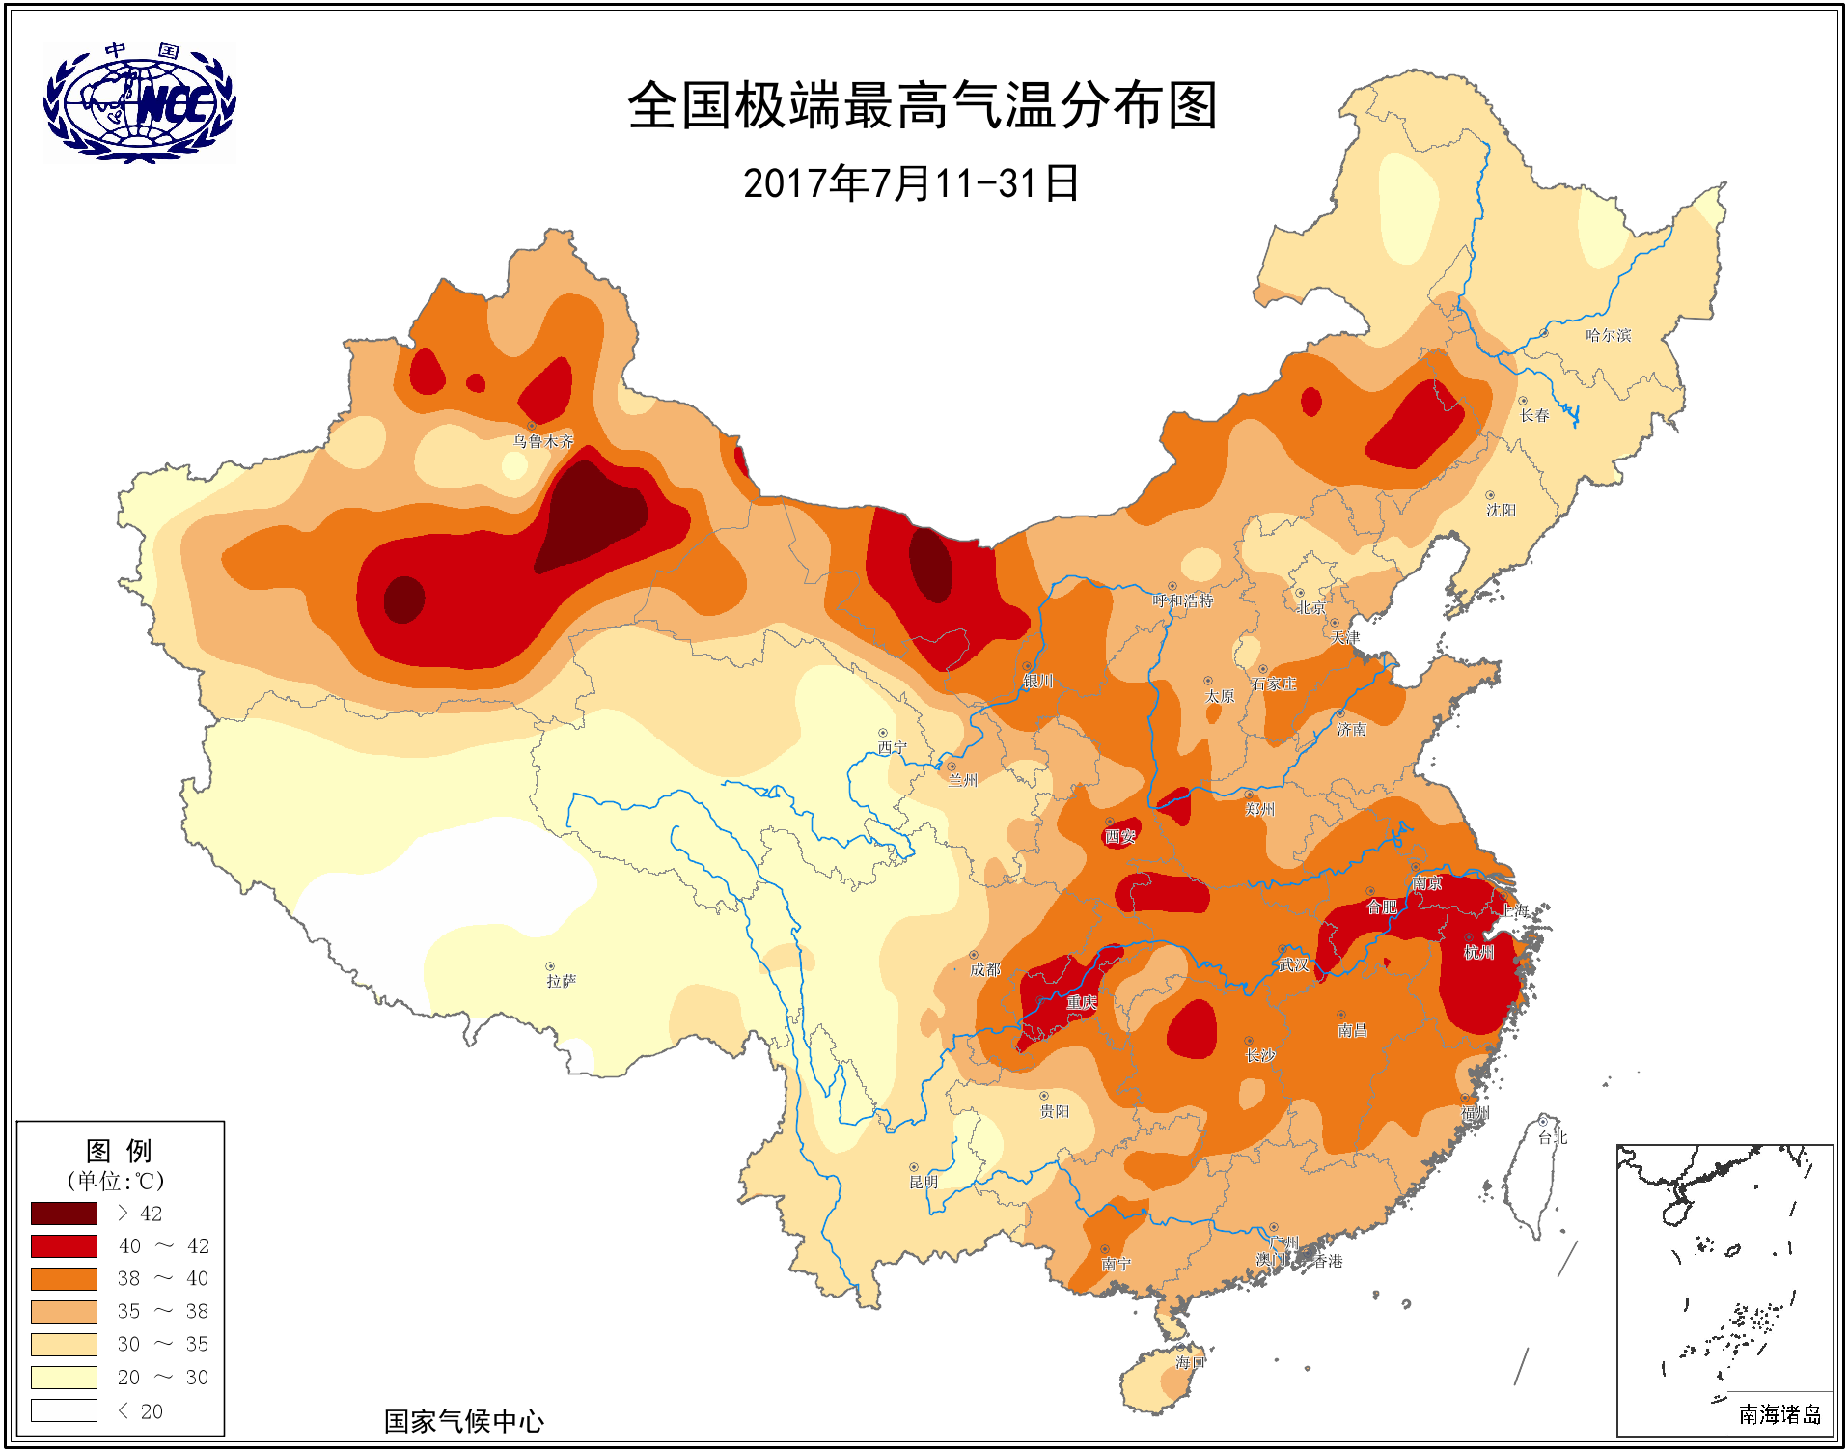
图8 7月11-31日全国极端最高气温分布图

5．内蒙古东部等地气象干旱持续，江淮江汉伏旱发展

月初，内蒙古东部、辽宁中部及黑龙江西南部由于降水持续偏少，旱情一度非常严重。7-10日，受明显降水过程影响，内蒙古东部、辽宁大部前期严重旱情有明显缓和。但中下旬以来，内蒙古东北部、黑龙江西南部、吉林西部等地降水仍明显偏少，旱情持续又有发展。月底，内蒙古东部、黑龙江西南部、吉林西部、辽宁中部、甘肃西南部等地仍存在中到重度气象干旱，局部达特旱。

今年长江中下游和江淮地区梅雨期短、梅雨量少，7月11日出梅以来降水量比常年同期普遍偏少5～8成，同时出现长时间持续高温天气，温高雨少导致土壤失墒快，江淮大部、江汉东部等地伏旱露头并发展，出现中到重度气象干旱。

6．强对流天气影响范围广

7月，陕西、河北、黑龙江、云南、广东等26个省（市、区）遭遇大风、冰雹、雷电等强对流天气影响，局部地区受灾较重，并有人员伤亡。

7月10－11日，河南洛阳、平顶山、三门峡3市12个县（市、区）遭受风雹和雷暴，造成11.4万人受灾，1人死亡；农作物受灾面积10千公顷，其中绝收1.3千公顷；直接经济损失1亿元。

7月13－15日，河北秦皇岛、邯郸、邢台等6市19个县（区）遭遇风雹袭击，导致22.2万人受灾；农作物受灾面积15.8千公顷，其中绝收1.3千公顷；直接经济损失1.6亿元。

7月13－15日，陕西西安、铜川、咸阳等9市23个县（市、区）遭受风雹袭击，造成20.4万人受灾，1人死亡；农作物受灾面积19.5千公顷，其中绝收3千公顷；直接经济损失2.9亿元。

7月14－15日，甘肃兰州、白银、天水等5市15个县（区）遭遇风雹袭击，造成17.4万人受灾，400余人需紧急生活救助；农作物受灾面积24.3千公顷，其中绝收2.6千公顷；直接经济损失1.5亿元。

三、气候专题影响评价
1．气候对农业影响
7月，东北地区大部热量充足、降水充沛，农田墒情得到明显改善，气象条件总体利于一季稻、春玉米等作物生长发育，大部产区作物发育期接近常年同期。中旬吉林东部、黑龙江东南部等地遭受暴雨袭击，造成部分地区农田受淹甚至绝收，给农业生产造成一定损失。
西北、华北、黄淮大部农区气温偏高，光照和降水充足，月内大部时段农田土壤墒情适宜，利于玉米和棉花等秋收作物生长发育。但上半月，陕西中部、山西南部、河北南部、河南西北部等地出现7～15天持续高温天气，部分地区降水量较常年同期偏少3成以上，导致农田墒情下降较快，部分灌溉条件偏差农区土壤出现缺墒，旱情有所发展；高温和干旱不利于玉米、棉花、果树等生长发育。
长江中下游大部地区气温偏高，江淮南部、江南大部出现持续性高温天气，对早稻有高温逼熟危害，千粒重降低；持续高温对稻田水分不足、刚移栽的双季晚稻也不利，造成高温败苗，长势差，返青慢，局部农田因缺水无法移栽，并对当地茶叶、蔬菜、瓜果造成一定影响。晴热高温少雨天气，也加剧了旱地农田土壤失墒状况，部分地区旱象露头，对当地农业生产较为不利。月末受台风“纳沙”和“海棠”的影响，长江中下游大部高温缓解，江南中东部等地出现明显降水，部分农区干旱得到缓和。
7月华南大部降水量较常年同期偏多3成至1倍，其中沿海部分地区偏多8成至2倍；降水日数偏多对早稻成熟收晒、晚稻秧苗生长、成熟瓜果采收上市不利；降雨过多容易造成水果的裂果和落果现象，也导致水果的糖度降低、品质下降。月内受“塔拉斯”、“洛克”、“纳沙”、“海棠”等多个台风影响，华南部分地区出现大风暴雨天气，低洼地区农作物短时受浸，经济林果树枝折断、出现落果，水产养殖业也遭受不同程度损失。
四川盆地和贵州大部气温正常或偏高、日照偏多、降水充沛，利于玉米、一季稻等作物生长发育。云南大部、贵州西南部多阴雨天气，大部光照偏少，多阴雨寡照对一季稻、玉米生长发育不利。
2．气候对植被影响
极轨气象卫星监测显示：7月，西藏东南部、云南西北部、贵州北部、陕西南部、安徽大部、江苏南部等地植被长势较去年同期偏好；内蒙古大部、华北东部、黄淮、华南中西部、四川大部、西北地区中部等地植被长势较去年同期偏差；全国其余大部地区植被长势接近去年同期（图9）。
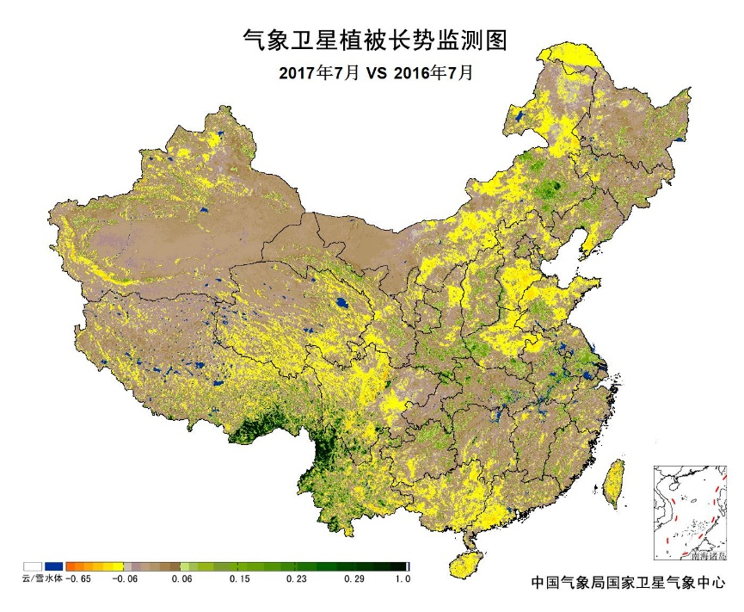
图9 2017年7月与2016年7月气象卫星植被长势监测对比
3．气候对水资源影响
根据降水－径流关系统计模型对7月我国七大江河流域水资源情势估算结果表明，除珠江流域外，长江、淮河、辽河、松花江、黄河和海河流域径流深均不足100毫米，分别为65.2毫米、56.0毫米、24.8毫米、23.6毫米、12.7毫米和9.3毫米。与常年同期相比，珠江流域偏多27.6%，长江、辽河、松花江、海河和淮河流域分别偏少26.7%、25.4%、21.0%、7.6%和5.9%，黄河流域接近常年同期（图10）。
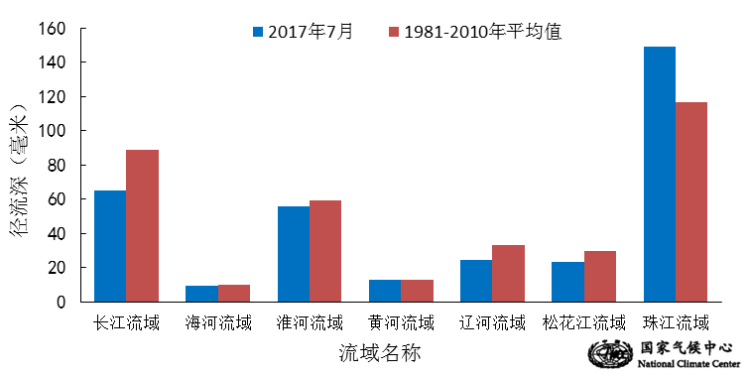
图10 2017年7月我国主要江河流域平均径流深及与常年同期比较

对全国主要大Ⅰ型（个别为大Ⅱ型）水库上游流域7月降水量距平百分率分析表明：75座水库中有30座水库上游流域降水量较常年同期偏多，其中黑龙江省镜泊湖水库偏多1.6倍，山西省汾河水库、黑龙江省莲花大坝、西藏自治区满拉水库、河南省鸭河口水库偏多5～8成；45座水库上游流域降水量较常年同期偏少，其中吉林省二龙山水库、浙江省新安江水库、湖南省凤滩大坝、吉林省月亮泡水库、湖南省五强溪大坝、辽宁省观音阁水库偏少5至7成（图11）。
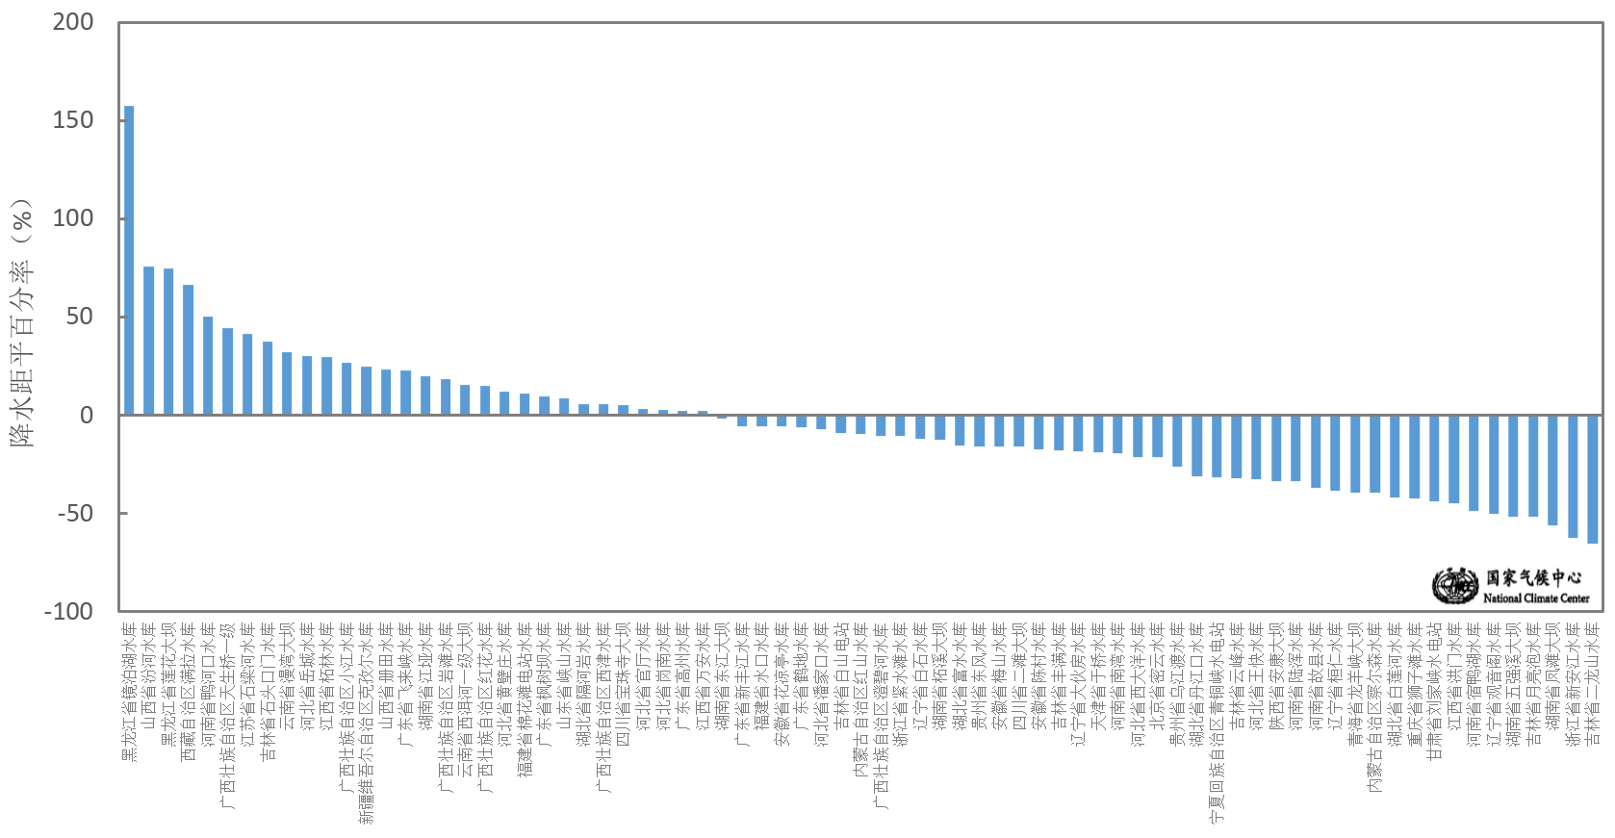
图11 2017年7月全国主要大Ⅰ型水库上游流域降水量距平百分率（%）
4．气候对人体影响
7月，除东北及内蒙古地区外，我国中东部大部炎热日数超过25天；东北地区炎热日数普遍在5～15天之间，其中黑龙江北部不足5天，辽宁东部有15～25天；全国其余地区（内蒙古、西北、西藏、西南地区西部等地）不足5天。与常年同期相比，全国大部地区接近常年同期或偏多，其中东北大部、华北西部、黄淮东部、江淮东部、西北地区东部等地炎热日数偏多3～6天，局部地区超过6天（图12）。
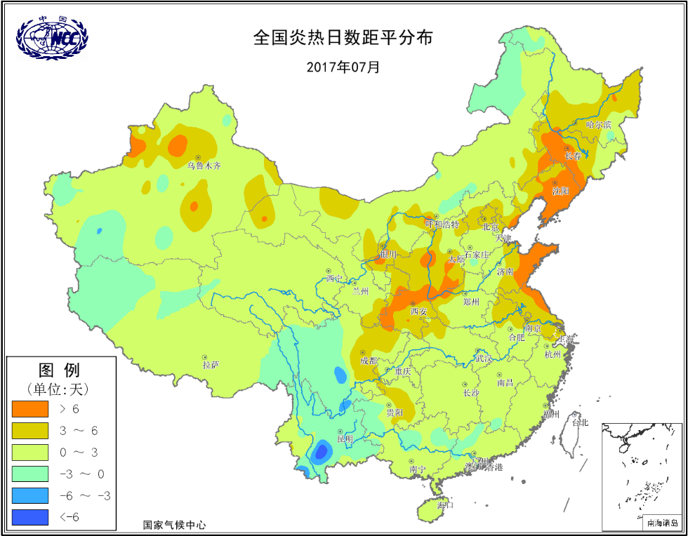
图12 2017年7月全国炎热日数距平分布（天）
5．气候对交通影响
7月，对我国交通运输影响较大的天气气候事件主要为暴雨洪涝及泥石流、滑坡等地质灾害、台风、雷雨、风雹等。
月初，受我国南方持续性强降雨天气及洪涝灾害的影响，上海、江西、湖北、湖南、贵州、广西、广东等铁路局辖内始发和途经的共计400余次列车受水害影响停运，大量列车晚点。13－16日，吉林省中部暴雨引发的洪灾导致沈吉沿线铁路基础设施受损严重，致使途经旅客列车大面积晚点，部分列车停运。17日，受贵州境内持续降雨影响，昆明经沪昆高铁前往北京、上海、长沙、南京、武汉、贵阳等方向37趟动车停运；同时，上述方向到达昆明南列车也受到影响。25－26日，陕西北部的绥德、榆林、靖边等地遭遇持续性强降水过程，导致数条铁路线路中断，西安铁路局辖内包西线、太中线200余趟旅客列车停运。
受雷雨天气影响，1日上海、福州、合肥、呼和浩特、泉州、贵阳等地机场大面积延误，全国千万级机场有5家准点率低于50%。当日全国累计延误航班5023架次，取消547架次。20日，受北京、通辽雷雨天气、赤峰侧风超标影响，呼和浩特机场取消航班19架次。21日，石家庄机场遭遇雷雨天气，造成16个进出港航班延误，13个航班备降外场。吉林省受持续性强降雨影响，长春至图们段20余趟列车停运。
15日受台风“塔拉斯”、24日受台风“桑卡”影响，琼州海峡当日全线停航，粤海铁路6趟进出海南岛旅客列车停运。30日，受台风“纳沙”、“海棠”的共同影响，当日福州机场共计121个航班取消，另有超过30个航班延误；福建、江西、上海、浙江等铁路局辖内共有320余趟列车停运。

6．大气环境容量评价
7月，我国东北大部、内蒙古大部、黄淮北部、华南南部、云南大部、四川西南部、西藏大部等地大气环境容量超过45吨/天/平方公里，大气对污染物的清除能力较强；其中，其中内蒙古中部、海南大部、云南东部、西藏西南部等地大气环境容量超过55吨/天/平方公里，大气对污染物的清除能力很强；全国其余大部地区为25～45吨/天/平方公里, 大气对污染物的清除能力一般（图13）。
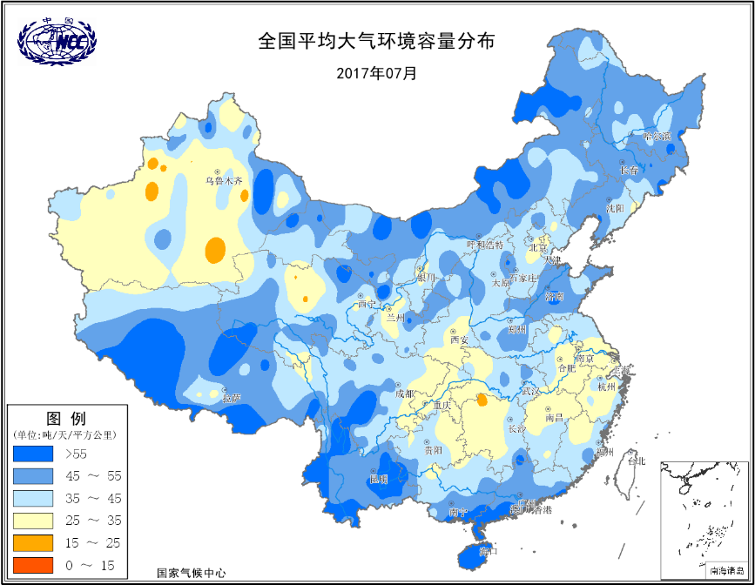
图13 2017年7月全国平均大气环境容量分布（吨/天/平方公里）
四、下月预评估
（1）预计8月，江南、华南东部等地降水明显偏多，尤其是浙江东南部和福建东北部可能偏多5成以上，关注暴雨洪涝及强降水引发的次生灾害；西南南部降水也可能偏多，需预防滑坡、泥石流等地质灾害。
（2）预计内蒙古中东部、华北大部降水偏少、气温偏高，气象干旱可能进一步发生发展，应继续做好防旱抗旱工作。
（3）8月是热带气旋活跃时期，预计将有1～2个热带气旋登陆或明显影响我国，应防范台风带来的暴雨和大风对沿海地区船舶、渔业养殖等造成的不利影响，切实做好防台工作，减少人员伤亡和财产损失。
（4） 8月仍是雷雨大风、冰雹、龙卷风等强对流天气的多发期，应密切关注天气变化和灾害预警，做好防范，确保生命和财产安全；部分地区可能出现持续高温天气，做好防暑降温工作，关注高温天气对人体健康，供电、用水等方面的影响。
表1 2017年7月全国各省（区、市）月平均气温和降水量特征量统计
要素  地区(站) | 气温（℃） | 气温距平（℃） | 降水量  （毫米） | 降水量距平百分率（%）
全国 | 23.2 | 1.4 | 112.5 | －6.7
北京 | 26.5 | 1.1 | 159.9 | －3.6
天津 | 28.0 | 1.4 | 129.5 | －15.4
河北 | 27.0 | 1.1 | 123.5 | －14.4
山西 | 25.2 | 1.7 | 144.1 | 35.3
内蒙古 | 24.2 | 2.0 | 68.7 | －22.7
辽宁 | 25.8 | 1.8 | 121.0 | －28.6
吉林 | 23.6 | 1.5 | 171.4 | 2.2
黑龙江 | 23.1 | 1.2 | 89.9 | －34.7
上海 | 31.2 | 3.1 | 41.4 | －73.3
江苏 | 30.3 | 2.8 | 146.6 | －30.1
浙江 | 30.3 | 2.0 | 82.7 | －48.4
安徽 | 29.5 | 1.7 | 149.5 | －30.3
福建 | 28.4 | 0.5 | 163.5 | 3.2
江西 | 29.5 | 0.7 | 127.6 | －17.7
山东 | 27.8 | 1.5 | 209.5 | 22.4
河南 | 28.5 | 1.6 | 136.8 | －23.5
湖北 | 29.1 | 1.4 | 120.6 | －41.3
湖南 | 29.0 | 0.7 | 117.7 | －25.2
广东 | 28.1 | －0.4 | 312.4 | 29.7
广西 | 27.5 | －0.4 | 306.8 | 22.7
海南 | 27.9 | －0.4 | 384.9 | 77.9
四川 | 24.9 | 1.4 | 162.5 | －19.4
重庆 | 28.9 | 1.5 | 110.7 | －40.0
贵州 | 25.0 | 0.7 | 130.0 | －34.1
云南 | 21.4 | －0.3 | 274.7 | 23.9
西藏 | 13.6 | 0.3 | 144.3 | 33.9
陕西 | 27.0 | 2.5 | 108.6 | －10.8
甘肃 | 22.7 | 2.3 | 59.3 | －23.6
青海 | 15.9 | 2.3 | 62.6 | －21.9
宁夏 | 23.9 | 1.9 | 60.4 | 5.0
新疆 | 25.2 | 1.8 | 18.6 | －32.1
注：全国月平均气温和月降水量采用面积加权平均计算得到。

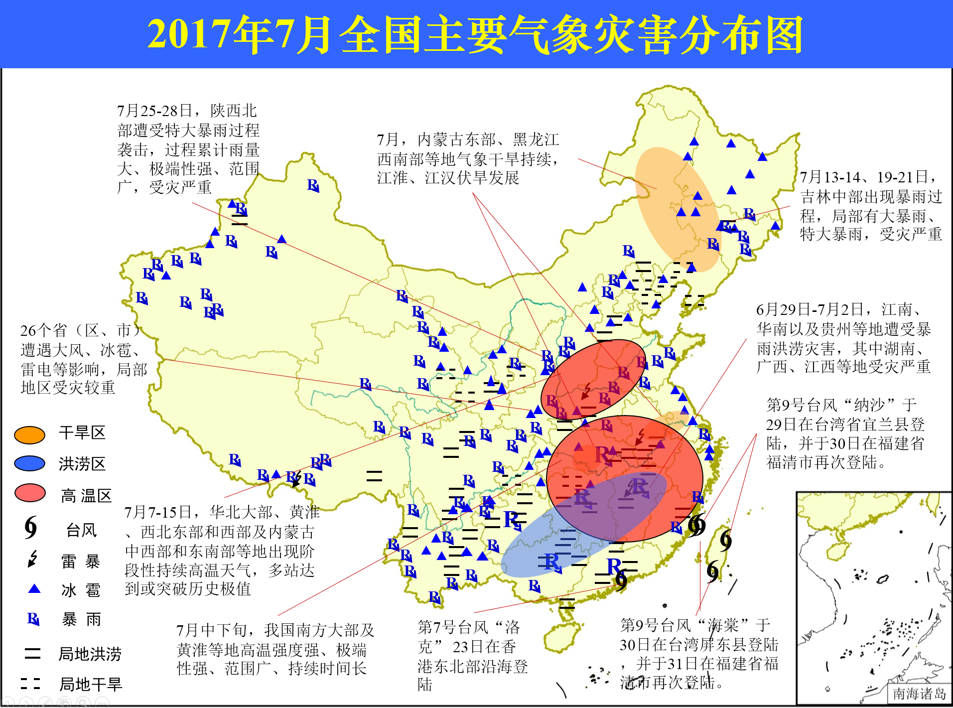
2017年7月全国主要气象灾害分布图

主班：孙 劭 签发：高 歌

